Consignes pour le projet personnel
Le projet se fait par groupe et doit démontrer vos compétences à la création de plusieurs applications WEB ainsi qu’à leur mise en relation.
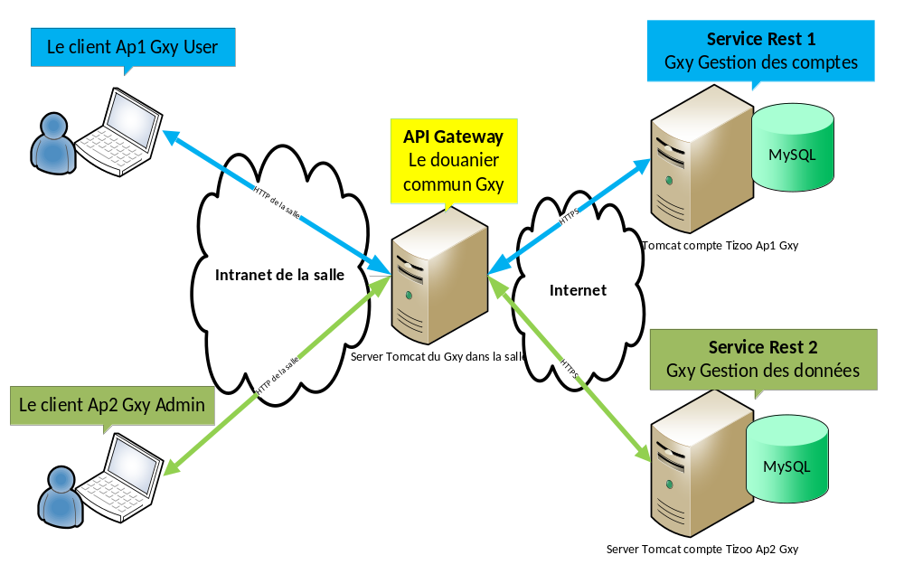Application client
Deux applications client Ap1 et client Ap2 seront réalisées en séparant bien les couches dans la technologie choisies par chaque étudiant (un étudiant par application).
Ces deux applications clientes, réaliseront le dialogue avec l’application API Gateway à travers le protocole HTTP entre ordinateur du réseau interne de la salle. Chacune de ces applications clientes sera hébergée sur un serveur installé sur l’ordinateur de chaque apprenti.
API Gateway
L’application API Gateway en JAVA Web Servlet jouera le rôle de contrôleur d’accès en demandant la vérification à une application JAVA Web RESTFul hébergée sur le compte Tizoo d’un des apprentis et permettra aux applications client Ap1 et client Ap2 de réaliser leur fonction. Cette application permettra de rediriger les informations vers la bonne application cliente après le contrôle du niveau de l’utilisateur.
Service Rest
L’application Service Rest1 en JAVA Web s’occupera d’aller vérifier les accès dans la base de données MySQL hébergée sur le compte personnel Tizoo d’un apprenti, cette application sera mise en place en utilisant le principe des services RESTFul. L’application Service Rest2 de même technologie que celle précédente aura le rôle d’aller chercher des données choisies par le groupe à donner en retour pour sa gestion.

Consignes générales
- Toutes les applications seront basées sur le pattern MVC.
- Les applications doivent se réaliser selon la norme apprise à l’école. Chaque membre du groupe est responsable d’une partie. Un membre du groupe sera responsable de son application cliente, de son application rest et en commun avec l’autre apprenti responsable de l’application Douanier.
- La réalisation du projet doit être documentée selon le modèle fourni, doc_Gxy_30023z_133.docx. Chaque membre du groupe est responsable de documenter sa partie. Les membres du groupe sont responsables des parties communes de la documentation.
- Toutes les analyses et les conceptions des différentes applications devront être documentées techniquement en UML dans un projet unique UML_EA__Gxy_30023z_133.eap, organisé selon les étapes de projet données dans le fichier de base.
- Le projet sera présenté et expliqué au formateur une fois terminé. Chaque membre du groupe présentera sa partie du travail de groupe.

Le projet de chaque groupe est audité sur EMFAudits semaine après semaine !
Une ToDoList des tâches à faire pour chacun, en deux colonnes, sera à gérer de semaine en semaine.

À rendre
Le lien de votre projet sur Github à mettre sur OneNote dans la page 133 URL des TT
Le projet Github contiendra :
- Le code des 5 applications dans des répertoires distinct
- Les fichiers SQL pour la création/remplissage des DB de chaque service REST
- Le rapport de projet en format PDF à la racine
133_RP_G0X.pdf
- Les annexes personnelles dont la documentation sur vos tests technologiques
133_Annexes_NOM_Prénom.docx
- Les journaux de travail / planning
133_GESTPROJ_NOM_Prenom.pdf
- Le fichier Entreprise Architect avec tous les schémas UML
133_UML_G0X.eap
- Un fichier README.md qui contiendra
  - L’URL pour accéder à vos applications clientes
  - Les logins / mots de passe permettant de prendre tous les rôles nécessaires pour tester votre application

